Diseño Técnico
PROYECTO Usuarios

DOCUMENTO/ARCHIVO
Título: Usuarios |  | Asunto/Detalle:
Nombre Archivo/s: input.doc |  | Soporte lógico: Microsoft Word
Fecha: 29/07/YYYY |  | Localización: Indra
Versión: 01 |  | Código iSLA: GCO07-0000XXXX

REGISTRO DE CAMBIOS
Versión | Páginas | Fecha Modificación | Motivo del cambio

DISTRIBUCIÓN DEL DOCUMENTO
Nombre | Área

 | PREPARADO | REVISADO | APROBADO | AUTORIZADO
Nombre
Firma
Fecha | 29/07/YYYY

Diseño Técnico
Proyecto Usuarios

1 Información sobre el Objeto 5
2 Información sobre el transporte 5
2.1 Cronología del transporte 5
3 Revisiones del documento 5
4 Especificaciones Diseño Técnico 6
4.1 Descripción y Propósito del desarrollo 6
4.2 Diagrama de acceso a Tablas 7
4.3 Definición de “Module Pool” 8
4.3.1 Información de cabecera de Pantalla 8
4.3.2 Diagrama de Flujo de Pantallas 9
4.3.3 Detalles de Pantallas – Nº Pantalla 0 - Principal 10
4.3.3.1 Layout de Pantalla: 10
4.3.3.2 Pseudo Código Process Before Output: 10
4.3.3.3 Pseudo Código Process Alter Input: 10
4.3.4 Detalles de Pantallas – Nº Pantalla 1 - Registro 11
4.3.4.1 Layout de Pantalla: 11
4.3.4.2 Pseudo Código Process Before Output: 11
4.3.4.3 Pseudo Código Process Alter Input: 11
4.3.5 Detalles de Pantallas – Nº Pantalla 2 - Menú 12
4.3.5.1 Layout de Pantalla: 13
4.3.5.2 Pseudo Código Process Before Output: 13
4.3.5.3 Pseudo Código Process Alter Input: 13
4.3.6 Detalles de Pantallas – Nº Pantalla 3 - Foro 13
4.3.6.1 Layout de Pantalla: 14
4.3.6.2 Pseudo Código Process Before Output: 14
4.3.6.3 Pseudo Código Process Alter Input: 14
4.3.7 Detalles de Pantallas – Nº Pantalla 4 – Mensajes Privados 14
4.3.7.1 Layout de Pantalla: 15
4.3.7.2 Pseudo Código Process Before Output: 15
4.3.7.3 Pseudo Código Process Alter Input: 15
4.3.8 Detalles de Pantallas – Nº Pantalla 4.1 – Insertar Mensajes privados 15
4.3.8.1 Pseudo Código Process Before Output: 16
4.3.8.2 Pseudo Código Process Alter Input: 16
4.3.9 Detalles de Pantallas – Nº Pantalla 5 – Datos personales 16
4.3.9.1 Pseudo Código Process Before Output: 17
4.3.9.2 Pseudo Código Process Alter Input: 17
4.3.10 Detalles de Pantallas – Nº Pantalla 6 – Agenda 17
4.3.10.1 Pseudo Código Process Before Output: 18
4.3.10.2 Pseudo Código Process Alter Input: 18
4.3.11 Detalles de Pantallas – Nº Pantalla 7 – Ver Permisos 18
4.3.11.1 Layout de Pantalla: 19
4.3.11.2 Pseudo Código Process Before Output: 19
4.3.11.3 Pseudo Código Process Alter Input: 19
4.3.12 Detalles de Pantallas – Nº Pantalla 8 – Conceder Permisos 19
4.3.12.1 Layout de Pantalla: 20
4.3.12.2 Pseudo Código Process Before Output: 21
4.3.12.3 Pseudo Código Process Alter Input: 21
4.3.13 Detalles de Pantallas – Nº Pantalla 9 – Administrador de tablas 21
4.3.13.1 Pseudo Código Process Before Output: 22
4.3.13.2 Pseudo Código Process Alter Input: 22
4.3.14 Detalles de Pantallas – Nº Pantalla 9.1 – ALV_Foro 22
4.3.14.1 Layout de Pantalla: 23
4.3.14.2 Pseudo Código Process Before Output: 23
4.3.14.3 Pseudo Código Process Alter Input: 23
4.3.15 Detalles de Pantallas – Nº Pantalla 9.2 – ALV _Mensajes privados 24
4.3.15.1 Layout de Pantalla: 25
4.3.15.2 Pseudo Código Process Before Output: 25
4.3.15.3 Pseudo Código Process Alter Input: 25
4.3.16 Detalles de Pantallas – Nº Pantalla 9.3 – ALV _Agenda 25
4.3.16.1 Layout de Pantalla: 26
4.3.16.2 Pseudo Código Process Before Output 26
4.3.17 Detalles de Pantallas – Nº Pantalla 9.4 – ALV _Log_Entrada 26
4.3.17.1 Layout de Pantalla: 27
4.3.17.2 Pseudo Código Process Before Output: 27
4.3.17.3 Pseudo Código Process Alter Input: 27
4.3.18 Detalles de Pantallas – Nº Pantalla 9.5 – ALV _Código_Objetos 27
4.3.18.1 Layout de Pantalla: 28
4.3.18.2 Pseudo Código Process Before Output: 28
4.3.18.3 Pseudo Código Process Alter Input: 28
4.3.19 Detalles de Pantallas – Nº Pantalla 9.6 – ALV _Datos_Personales 28
4.3.19.1 Layout de Pantalla: 29
4.3.19.2 Pseudo Código Process Before Output: 29
4.3.19.3 Pseudo Código Process Alter Input: 29
4.3.20 Detalles de Pantallas – Nº Pantalla 9.6.1 – Insertar datos personales 29
4.3.20.1 Layout de Pantalla: 30
4.3.20.2 Pseudo Código Process Before Output: 30
4.3.20.3 Pseudo Código Process Alter Input: 30
4.3.21 Detalles de Pantallas – Nº Pantalla 9.7 – ALV _Usuarios 30
4.3.21.1 Layout de Pantalla: 31
4.3.21.2 Pseudo Código Process Before Output: 31
4.3.21.3 Pseudo Código Process Alter Input: 31
4.3.22 Detalles de Pantallas – Nº Pantalla 9.7.1 – Insertar niveles 31
4.3.22.1 Layout de Pantalla: 32
4.3.22.2 Pseudo Código Process Before Output: 32
4.3.22.3 Pseudo Código Process Alter Input: 32
4.3.23 Detalles de Pantallas – Nº Pantalla 9.8 – ALV_Permisos _Usuarios 32
4.3.23.1 Layout de Pantalla: 33
4.3.23.2 Pseudo Código Process Before Output: 33
4.3.23.3 Pseudo Código Process Alter Input: 33
4.3.24 Detalles de Pantallas – Nº Pantalla 9.8.1 – Insertar permisos de usuario 33
4.3.24.1 Layout de Pantalla: 34
4.3.24.2 Pseudo Código Process Before Output: 34
4.3.24.3 Pseudo Código Process Alter Input: 34
4.3.25 Detalles de Pantallas – Nº Pantalla 9.9 – ALV _Niveles 34
4.3.25.1 Layout de Pantalla: 35
4.3.25.2 Pseudo Código Process Before Output: 35
4.3.25.3 Pseudo Código Process Alter Input: 35
4.3.26 Detalles de Pantallas – Nº Pantalla 9.9.1 – Insertar niveles 35
4.3.26.1 Layout de Pantalla: 36
4.3.26.2 Pseudo Código Process Before Output: 36
4.3.26.3 Pseudo Código Process Alter Input: 36
4.3.27 Detalles de Pantallas – Nº Pantalla 9.10 – ALV_Permisos_Objeto 36
4.3.27.1 Layout de Pantalla: 37
4.3.27.2 Pseudo Código Process Before Output: 37
4.3.27.3 Pseudo Código Process Alter Input: 37
4.3.28 Detalles de Pantallas – Nº Pantalla 9.10.1 – Insertar permisos de objeto 37
4.3.28.1 Layout de Pantalla: 38
4.3.28.2 Pseudo Código Process Before Output: 38
4.3.28.3 Pseudo Código Process Alter Input: 38
4.4 Definición de funciones 38
4.4.1 Grupo de funciones 38
4.4.2 Parámetros de entrada y salida 38
4.4.3 Tablas 39
4.4.4 Excepciones 39
4.4.5 Lógica de proceso – obtención de datos 39
4.5 Definición y modificación de Tabla/Estructura/Vista 40
4.6 Definición y Modificación de Ayuda en la Búsqueda 45

Información sobre el Objeto

Nota: Información general identificativa del Objeto

ID Especificaciones Funcionales:
ID de Objeto:
Título de Objeto: | AREA DE USUARIOS
Clase de Mensaje: | Z_USER_MENS
Clase de Desarrollo:
Fecha de realización

Tipo de Objeto:

Información sobre el transporte

Información sobre la orden/es de transporte asociadas al programa

Orden de Transporte # | Tarea # | Identificador de Objeto | Tipo de Objeto  (Programa, Transacción, Tabla…)
Orden de transporte |  |  | Transacción

Cronología del transporte

Información sobre las fechas asociadas a cada orden de transporte

Fecha | Orden de Transporte #

Revisiones del documento

Control de cambios / revisiones del documento

Revisión # | Fecha | Autor | Áreas afectadas | Descripción

Especificaciones Diseño Técnico

Frecuencia de Ejecución:
Lenguaje de desarrollo: | ABAP
Complejidad:
Idioma: | ES

Descripción y Propósito del desarrollo

Aplicación que gestiona todo lo relacionado con los usuarios, como altas y bajas, registros de nuevos usuarios, asignación de permisos (incluyendo de administrador), sus datos personales, sus agendas, y un sistema de mensajes públicos y privados, así como las herramientas de mantenimiento de todo ello para los administradores.

Diagrama de acceso a Tablas

Definición de “Module Pool”

Detalle del Diseño Técnico, para programas que impliquen el desarrollo de un “Module Pool”.

Código de Transacción: | ZMENU
Path de Menú:

Información de cabecera de Pantalla

Definición de las cabeceras de pantallas que componen el Module Pool

Pantalla # | Título de Pantalla | Propósito | Barra de Título | GUI Status
0 | Principal | Login | TITULO1 | STATUS1
1 | Registro | Registro de usuarios | TITULO1 | STATUS1
2 | Menu | Menu principal | TITULO1 | STATUS1
3 | Foro | Foro público | TITULO1 | STATUS1
4 | Mensajes privados | Ver mensajes privados | TITULO1 | STANDARD
4.1 | Insertar mensajes privados | Mandar mensajes privados | TITULO1 | STATUS2
5 | Datos personales | Ver y cambiar datos del usuario | TITULO1 | STATUS1
6 | Agenda | Ver y cambiar agenda del usuario | TITULO1 | STATUS1
7 | Conceder permisos* | Cambiar permisos de usuarios (Admin.) | TITULO1 | STATUS1
8 | Ver permisos* | Consultar permisos (Admin.) | TITULO1 | STATUS1
9 | Administrador de tablas* | Ver y modificar todas las tablas (Admin.) | TITULO0102 | STATUS_0100
9.1 | ALV Foro | Foro (Admin) |  | STANDARD
9.2 | ALV Mens Priv | Mens privados (Admin) |  | STANDARD
9.3 | ALV Agenda | Agenda (Admin) |  | STANDARD
9.4 | ALV Log Entrada | Log Entrada (Admin) |  | STANDARD
9.5 | ALV Codigo Obj | Cod Objetos (Admin) |  | STANDARD
9.6 | ALV Datos Persona | Ver Datos Pers (Admin) |  | STANDARD
9.6.1 | INS. Datos Persona | Inserta Datos Per (Admin) |  | GUI_STATUS_101
9.7 | ALV Usuarios | Ver Usuarios (Admin) |  | STANDARD
9.7.1 | INS. Usuarios | Inserta Usuarios nuevos (Admin) |  | GUI_STATUS_101
9.8 | ALV Permisos User | Ver Permisos (Admin) |  | STANDARD
9.8.1 | INS. Permisos User | Insertar permisos (Admin) |  | GUI_STATUS_101
9.9 | ALV Niveles | Niveles de ususario (Ad) |  | STANDARD
9.9.1 | INS. Niveles User | Insertar nivel para usuario (Admin) |  | GUI_STATUS_101
9.10 | ALV Perm. objeto | Permisos de objeto (Ad) |  | STANDARD
9.10.1 | INS Perm. Objeto | Insertar permiso de objeto (Admin) |  | GUI_STATUS_101

Diagrama de Flujo de Pantallas

Detalles de Pantallas – Nº Pantalla 0 - Principal
Mapeo de Campos de Pantalla:

Campo #* | Nombre de Campo SAP | Descripción | Tipo | Dominio | Long. Campo pantalla | input/ output | Obligatorio/ Opcional | Valores defecto | Acción  G, S o B | Match codes | Otros requer. formato
1 | Login_edit | Login | Edit | ZDEL_ID_LOGIN | 16 | i/o | Op
2 | Password_edit | Password | Edit | ZDEL_ID_PASSWORD | 10 | i | Op | *
3 | BOTACEPTAR | Pasar al menu | Btn |  |  | i
4 | BOTREG | Registrar usuario | Btn |  |  | i
5 | BOTCOM | Avisa al admin. | Btn |  |  | i

Layout de Pantalla:

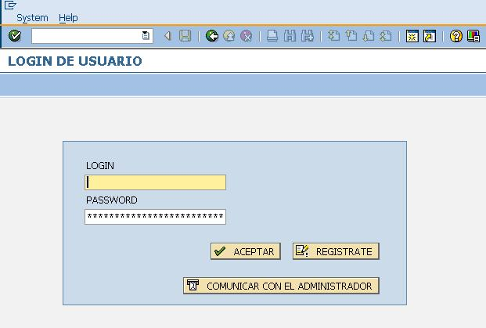

Pseudo Código Process Before Output:
SET TITLEBAR 'TITULO1'.
SET STATUS ‘STATUS1’.

Pseudo Código Process Alter Input:

<Insertar Login y Password>
CASO Boton
‘ACEPTAR’
SELECT Usuarios WHERE Login y Password
SI Usuario Válido
SUBMIT “MENU” WITH Login
ELSE
“Usuario no existe” / “Password no existe”.
‘REGISTRAR’
SUBMIT “REGISTRAR” WITH Login

FINCASO.

Detalles de Pantallas – Nº Pantalla 1 - Registro

Mapeo de Campos de Pantalla:
Campo #* | Nombre de Campo SAP | Descripción | Tipo | Dominio | Long. Campo pantalla | input/ output | Obligatorio/ Opcional | Valores defecto | Acción  G, S o B | Match codes | Otros requer. formato
1 | ID_LOGIN | Login | Edit | C | 16 | i/o | Ob
2 | PASSWORD | Password | Edit | C | 10 | i/o | Ob
3 | Nombre | Nombre | Edit | C | 30 | i/o | Ob
4 | Primer apellido | Primer apellido | Edit | C | 30 | i/o | Op
5 | Segundo apellido | Segundo apellido | Edit | C | 30 | i/o | Op
6 | DNI | DNI | Edit | C | 9 | i/o | Op
7 | Dirección | Dirección | Edit | C | 40 | i/o | Op
8 | EMAIL | EMAIL | Edit | C | 30 | i/o | Op
9 | Telefono | Telefono | Edit | C | 10 | i/o | op
10 | BOTRegistrarse | Registra nuevo usuario | Btn |  |  | I
11 | BOTVolver | Vuelve a principal | Btn |  |  | i

Layout de Pantalla:

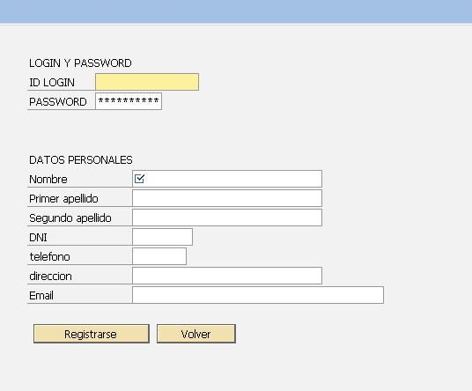

Pseudo Código Process Before Output:
SET TITLEBAR 'TITULO1'.
SET STATUS ‘STATUS1’.

Pseudo Código Process Alter Input:

CASO Boton
‘REGISTRO’
Insertar en ZDB_USUARIOS nuevo_usuario
‘VOLVER’
Volver a PRINCIPAL
FINCASO.

Detalles de Pantallas – Nº Pantalla 2 - Menú

Mapeo de Campos de Pantalla:

Campo #* | Nombre de Campo SAP | Descripción | Tipo | Dominio | Long. Campo pantalla | input/ output | Obligatorio/ Opcional | Valores defecto | Acción  G, S o B | Match codes | Otros requer. formato
1 | Empresas | Botón empresas | Btn |  |  | i
2 | Cursos | Botón cursos | Btn |  |  | i
3 | Personal | Botón personal | Btn |  |  | i
4 | Container | Imagen | Con |  |  | o
5 | BFORO | Botón de foros. | Btn |  |  | i
6 | BMENSPRIV | Botón de mensajes | Btn |  |  | i
7 | BDATOS | Botos de datos | Btn |  |  | i
8 | BAGENDA | Boton de agenda | Btn |  |  | i
9 | BPERMISOS* | Boton de asignación de permisos | Btn |  |  | i
10 | BVERPERM* | Botón de ver permisos | Btn |  |  | i
11 | BADMIN* | Botón de funciones de administrador | Btn |  |  | i

* Número secuencial para referenciar los campos.
G, S o B: Get Value, Set Value o Both

Layout de Pantalla:
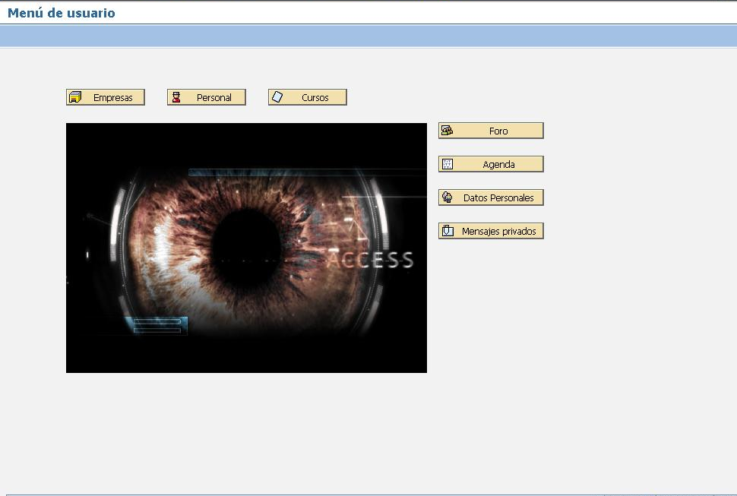

Pseudo Código Process Before Output:
SET TITLEBAR 'TITULO1'.

SI Usuario(Permisos)=Root ENTONCES
MostrarBarra “Menu Administrador” (Muestra la barra de administradores)
EOC
MostrarBarra “Menu Usuarios”
FINSI

INSERTAR Imagen.

Pseudo Código Process Alter Input:

CASO BotonPulsado.
SUBMIT ProgramaBotonPulsado
FINCASO.

Detalles de Pantallas – Nº Pantalla 3 - Foro

Mapeo de Campos de Pantalla:

Campo #* | Nombre de Campo SAP | Descripción | Tipo | Dominio | Long. Campo pantalla | input/ output | Obligatorio/ Opcional | Valores defecto | Acción  G, S o B | Match codes | Otros requer. formato
1 | Ed_texto | Mensaje nuevo | Edit | ZDEL_MENSAJE | 16 | i/o | Op | - | - | - | -
2 | SAVE | Grabar mensaje | Btn |  |  | i
3 | CREATE | Crear nuevo mensaje | Btn |  |  | i

Layout de Pantalla:

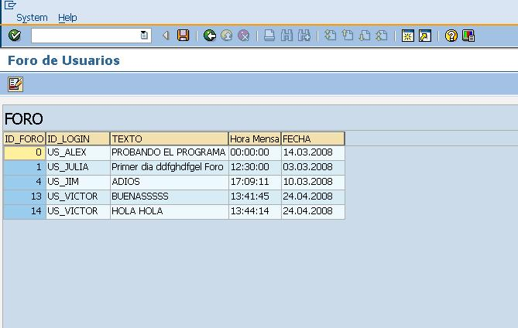

Pseudo Código Process Before Output:
SET TITLEBAR 'TITULO1'.
SET STATUS 'STATUS1'.

Pseudo Código Process Alter Input:

CASO BotonPulsado.
'GRABAR': UPADTE ZDB_FORO.
'CREATE': INSERT ZDB_FORO.
FINCASO.

Detalles de Pantallas – Nº Pantalla 4 – Mensajes Privados

Mapeo de Campos de Pantalla:

Campo #* | Nombre de Campo SAP | Descripción | Tipo | Dominio | Long. Campo pantalla | input/ output | Obligatorio/ Opcional | Valores defecto | Acción  G, S o B | Match codes | Otros requer. formato
3 | CREATE | Crear nuevo mensaje | Btn |  |  | i

Layout de Pantalla:

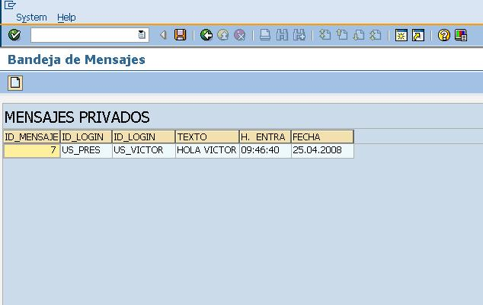

Pseudo Código Process Before Output:
SET TITLEBAR 'TITULO1'.
SET STATUS 'STANDARD'.

Pseudo Código Process Alter Input:

CASO BotonPulsado.
'CREAR': SUBMIT Insertar_Mensajes_Privados
‘GRABAR’: UPDATE ZDB_MSG_PRIVADO
FINCASO.

Detalles de Pantallas – Nº Pantalla 4.1 – Insertar Mensajes privados
Mapeo de Campos de Pantalla:

Campo #* | Nombre de Campo SAP | Descripción | Tipo | Dominio | Long. Campo pantalla | input/ output | Obligatorio/ Opcional | Valores defecto | Acción  G, S o B | Match codes | Otros requer. formato
1 | Ed_recept | Receptor del mensaje | Edit | ZDEL_IDLOGIN | 16 | i/o | Op | - | - | ZUSER_MSG | -
2 | Ed_texto | Mensaje nuevo | Edit | ZDEL_MENSAJE | 16 | i/o | Op | - | - | - | -
3 | CREATE | Crear nuevo mensaje | Btn |  |  | i
4 | SAVE | Grabar Mensaje | Btn |  |  | i

Layout de Pantalla:
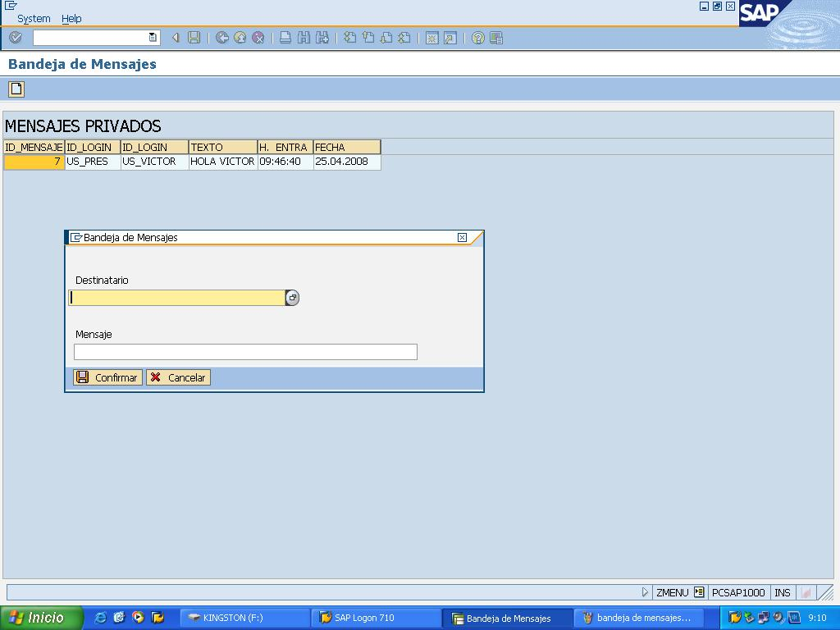

Pseudo Código Process Before Output:
SET TITLEBAR 'TITULO2'.
SET STATUS 'STATUS2'.

Pseudo Código Process Alter Input:

CASO BotonPulsado.
'GRABAR': UPADTE ZDB_MSG_PRIV.
'CREATE': INSERT ZDB_MSG_PRIV.
FINCASO.

Detalles de Pantallas – Nº Pantalla 5 – Datos personales
Mapeo de Campos de Pantalla:

Campo #* | Nombre de Campo SAP | Descripción | Tipo | Dominio | Long. Campo pantalla | input/ output | Obligatorio/ Opcional | Valores defecto | Acción  G, S o B | Match codes | Otros requer. formato
1 | Nombre | Nombre | Edit | C | 30 | i/o | Ob
2 | Primer apellido | Primer apellido | Edit | C | 30 | i/o | Op
3 | Segundo apellido | Segundo apellido | Edit | C | 30 | i/o | Op
4 | DNI | DNI | Edit | C | 9 | i/o | Op
5 | Dirección | Dirección | Edit | C | 40 | i/o | Op
6 | EMAIL | EMAIL | Edit | C | 30 | i/o | Op
7 | Telefono | Telefono | Edit | C | 10 | i/o | op
8 | BOT | Registra nuevo usuario | Btn |  |  | I

Layout de Pantalla:

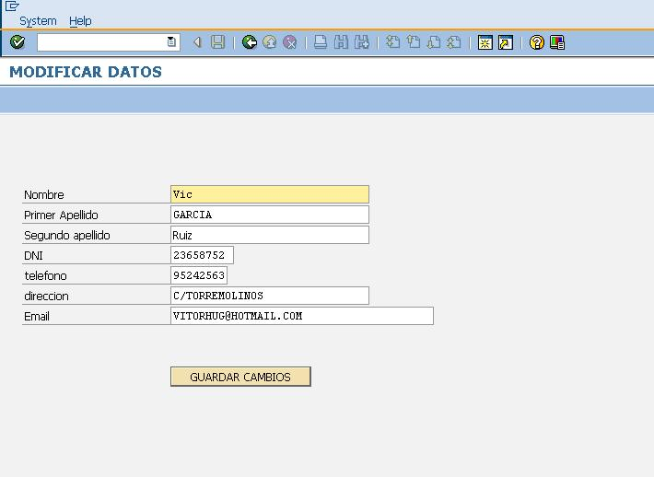

Pseudo Código Process Before Output:
SET TITLEBAR 'TITULO2'.
SET STATUS 'STATUS2'.

Pseudo Código Process Alter Input:

CASO BotonPulsado.
'GRABAR': UPADTE ZDB_DATOS_USER.

FINCASO.

Detalles de Pantallas – Nº Pantalla 6 – Agenda
Mapeo de Campos de Pantalla:

Campo #* | Nombre de Campo SAP | Descripción | Tipo | Dominio | Long. Campo pantalla | input/ output | Obligatorio/ Opcional | Valores defecto | Acción  G, S o B | Match codes | Otros requer. formato
1 | DELETE | Borrar Tarea | Btn |  |  | i
2 | SAVE | Grabar agenda | Btn |  |  | i
3 | CREATE | Crear nueva tarea | Btn |  |  | i

Layout de Pantalla:

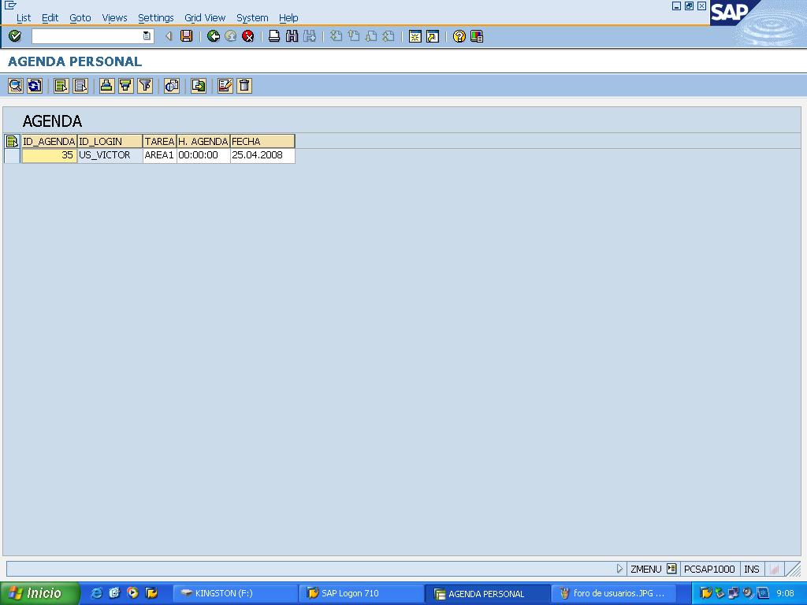

Pseudo Código Process Before Output:
SET TITLEBAR 'TITULO1'.
SET STATUS 'STATUS1'.

Pseudo Código Process Alter Input:

CASO BotonPulsado.
'GRABAR': UPADTE ZDB_AGENDA.
'CREAR': INSERT ZDB_AGENDA.
'BORRAR': DELETE ZDB_AGENDA.

FINCASO.

Detalles de Pantallas – Nº Pantalla 7 – Ver Permisos

Mapeo de Campos de Pantalla:

Campo #* | Nombre de Campo SAP | Descripción | Tipo | Dominio | Long. Campo pantalla | input/ output | Obligatorio/ Opcional | Valores defecto | Acción  G, S o B | Match codes | Otros requer. formato
1 | BUTTON_BUSCAR |  | Btn
2 | LV_USER | ListBox de usuario | ListBox | ZDEL_LOGIN |  | o
3 | CONT | Contenedor de Un ALV | Container
4 | BACK |  | Btn

Layout de Pantalla:
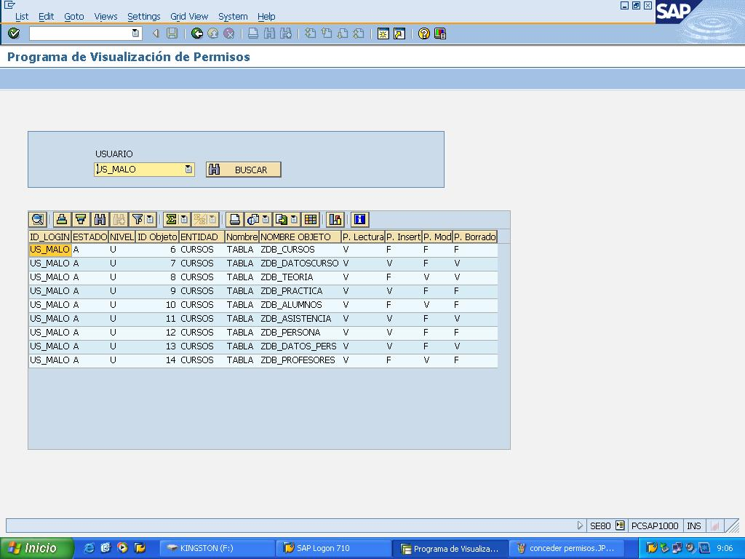

Pseudo Código Process Before Output:
SET PF-STATUS 'STANDARD'.
SET TITLEBAR 'T_VERPERM'.

Pseudo Código Process Alter Input:
CASO BotonPulsado.
‘BACK’: Salir de la pantalla.
‘BUSCAR’: Carga ALV.
FINCASO.

Detalles de Pantallas – Nº Pantalla 8 – Conceder Permisos

Mapeo de Campos de Pantalla:

Campo #* | Nombre de Campo SAP | Descripción | Tipo | Dominio | Long. Campo pantalla | input/ output | Obligatorio/ Opcional | Valores defecto | Acción  G, S o B | Match codes | Otros requer. formato
1 | LV_BOTTON_CARGAR | Carga el ALV | Btn
2 | LV_USUARIO_LIST | ListBox de usuario | ListBox | ZDEL_LOGIN |  | o
3 | LV_ENTIDAD_LIST | ListBox de Entidades | ListBox |  |  | o
4 | LV_ROOT | Si eres Root o No | CheckBox |  |  | o
5 | CONT2 | Contenedor de ALV | Container |  |  | o
5 | LV_PER_LECTURA |  | CheckBox |  |  | i/o
5 | LV_PER_INSERTAR |  | CheckBox |  |  | i/o
5 | LV_PER_MODIFICAR |  | CheckBox |  |  | i/o
5 | LV_PER_BORRAR |  | CheckBox |  |  | i/o
5 | LV_BOTTON_ACEPTAR |  | CheckBox |  |  | i/o
5 | BACK |  | Btn

* Número secuencial para referenciar los campos.
G, S o B: Get Value, Set Value o Both

Layout de Pantalla:
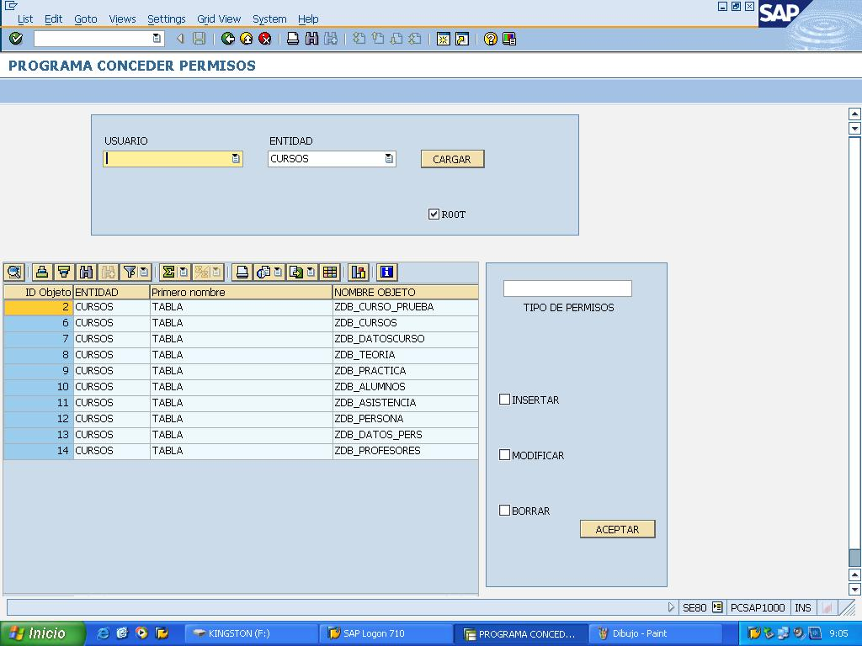

Pseudo Código Process Before Output:
SET PF-STATUS 'STANDARD'.
SET TITLEBAR '0201'.

Pseudo Código Process Alter Input:
CASO BotonPulsado.
‘BACK’:Salir de la pantalla.
‘CARGAR’:Cargar ALV.
FINCASO.

Detalles de Pantallas – Nº Pantalla 9 – Administrador de tablas

Mapeo de Campos de Pantalla:

Campo #* | Nombre de Campo SAP | Descripción | Tipo | Dominio | Long. Campo pantalla | input/ output | Obligatorio/ Opcional | Valores defecto | Acción  G, S o B | Match codes | Otros requer. formato
1 | Container | Imagen | Con |  |  | o
2 | BFORO | Foros con ALV | Btn |  |  | i
3 | BAGENDA | Agenda con ALV | Btn |  |  | i
4 | BDATOS | Datos personales con ALV | Btn |  |  | i
5 | BMENSPRIV | Mensajes Privados con ALV | Btn |  |  | i
6 | BPERMISOS | Permisos con ALV | Btn |  |  | i
7 | BUSUARIOS | Usuarios con ALV | Btn |  |  | i
8 | BLOGENTRADA | LOG Entrada con ALV | Btn |  |  | i
 | BNIVELES | Niveles con ALV | Btn |  |  | i
 | BPERMISOS_OBJ | Permisos Obj con ALV | Btn |  |  | i
 | BCOD_OBJ | Codigos de objeto con ALV | Btn |  |  | i

Layout de Pantalla:

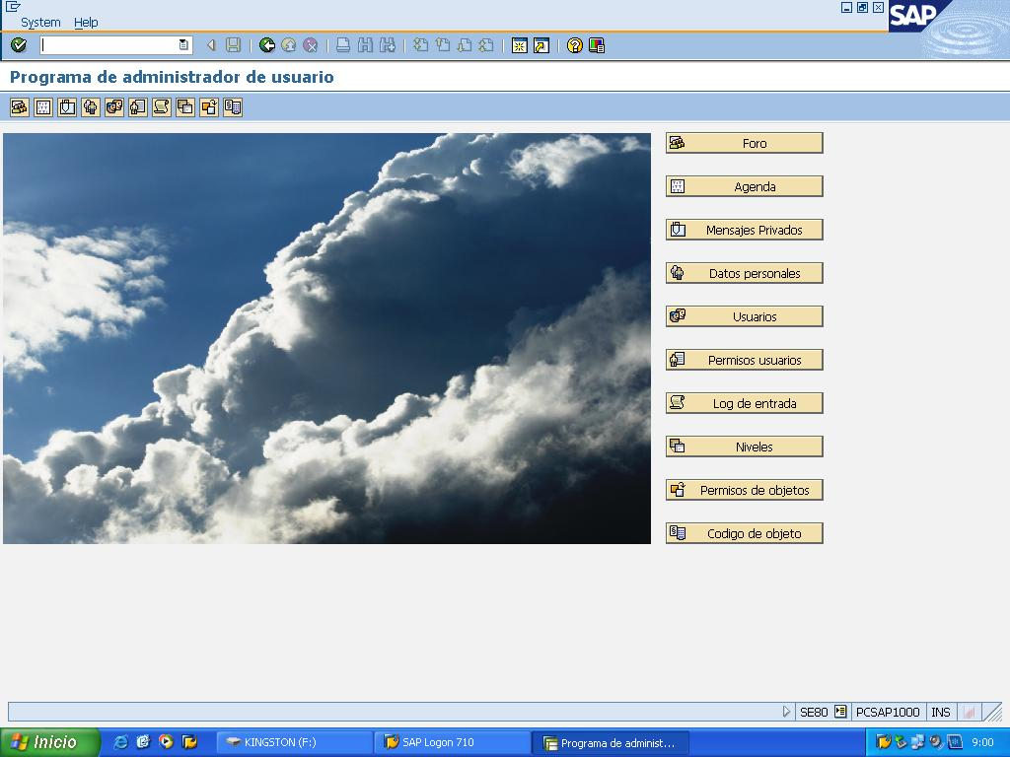

Pseudo Código Process Before Output:
SET TITLEBAR 'TITULO0102'.
SET STATUS 'STATUS_0100'.

Pseudo Código Process Alter Input:

CASO BotonPulsado.
SUBMIT ProgramaBotonPulsado

FINCASO.

Detalles de Pantallas – Nº Pantalla 9.1 – ALV_Foro

Mapeo de Campos de Pantalla:

Campo #* | Nombre de Campo SAP | Descripción | Tipo | Dominio | Long. Campo pantalla | input/ output | Obligatorio/ Opcional | Valores defecto | Acción  G, S o B | Match codes | Otros requer. formato
1 | DATA_SAVE | Salvar mensajes | Btn
2 | SALIR | Salir de la pantalla | Btn
3 | CREATE | Crear nuevo mensaje en el foro | Btn
4 | DELETE | Borrar mensaje del foro | Btn

Layout de Pantalla:

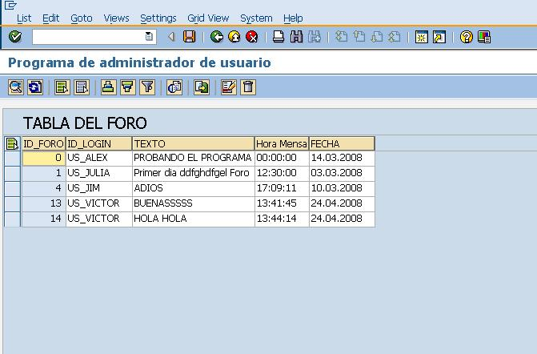

Pseudo Código Process Before Output:

SET STATUS ‘STANDARD’

Pseudo Código Process Alter Input:
CASE Boton
‘DATA_SAVE’ : UPDATE ZDB_FORO
‘CREATE’: INSERT ZDB_FORO
‘DELETE’: DELETE ZDB_FORO
FINCASO

Detalles de Pantallas – Nº Pantalla 9.2 – ALV _Mensajes privados

Mapeo de Campos de Pantalla:

Campo #* | Nombre de Campo SAP | Descripción | Tipo | Dominio | Long. Campo pantalla | input/ output | Obligatorio/ Opcional | Valores defecto | Acción  G, S o B | Match codes | Otros requer. formato
1 | DATA_SAVE | Salvar mensajes | Btn
2 | SALIR | Salir de la pantalla | Btn
3 | CREATE | Crear nuevo mensaje | Btn
4 | DELETE | Borrar mensaje | Btn

Layout de Pantalla:
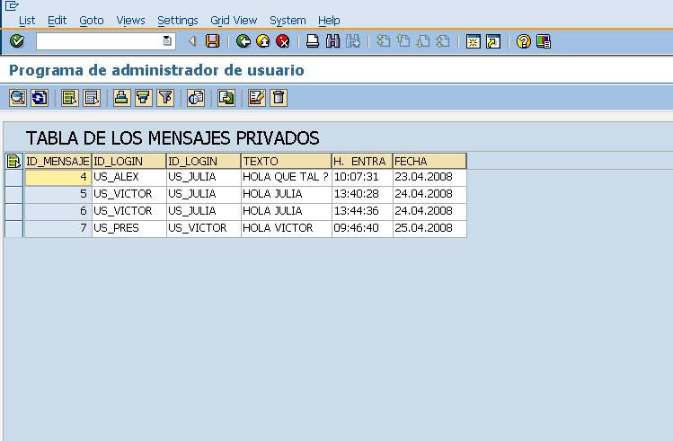

Pseudo Código Process Before Output:
SET STATUS ‘STANDARD’

Pseudo Código Process Alter Input:
CASE Boton
‘DATA_SAVE’ : UPDATE ZDB_MSG_PRIVADO
‘CREATE’: INSERT ZDB_MSG_PRIVADO
‘DELETE’: DELETE ZDB_MSG_PRIVADO
FINCASO

Detalles de Pantallas – Nº Pantalla 9.3 – ALV _Agenda
Mapeo de Campos de Pantalla:

Campo #* | Nombre de Campo SAP | Descripción | Tipo | Dominio | Long. Campo pantalla | input/ output | Obligatorio/ Opcional | Valores defecto | Acción  G, S o B | Match codes | Otros requer. formato
1 | DATA_SAVE | Salvar tareas | Btn
2 | SALIR | Salir de la pantalla | Btn
3 | CREATE | Crear nueva tarea | Btn
3 | DELETE | Borrar tarea | Btn

Layout de Pantalla:
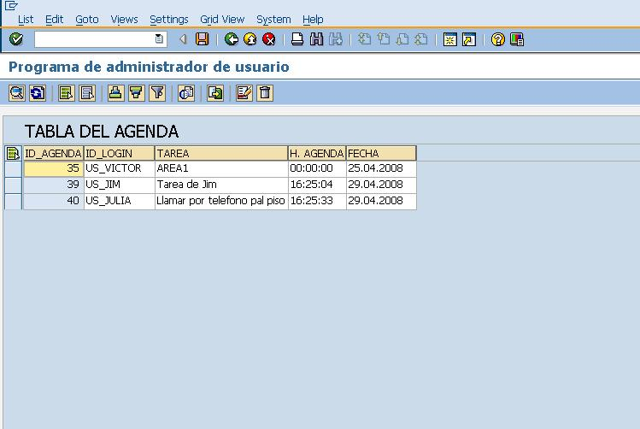

Pseudo Código Process Before Output
SET_STATUS ‘STANDARD’

Pseudo Código Process Alter Input:
CASE Boton
‘DATA_SAVE’ : UPDATE ZDB_AGENDA
‘CREATE’: INSERT ZDB_AGENDA
‘DELETE’: DELETE ZDB_AGENDA
FINCASO

Detalles de Pantallas – Nº Pantalla 9.4 – ALV _Log_Entrada
Mapeo de Campos de Pantalla:

Campo #* | Nombre de Campo SAP | Descripción | Tipo | Dominio | Long. Campo pantalla | input/ output | Obligatorio/ Opcional | Valores defecto | Acción  G, S o B | Match codes | Otros requer. formato
1 | DATA_SAVE | Salvar log de entrada | Btn
2 | SALIR | Salir de la pantalla | Btn
3 | CREATE | Crear nuevo log de entrada | Btn
4 | DELETE | Borrar log de entrada | Btn

Layout de Pantalla:
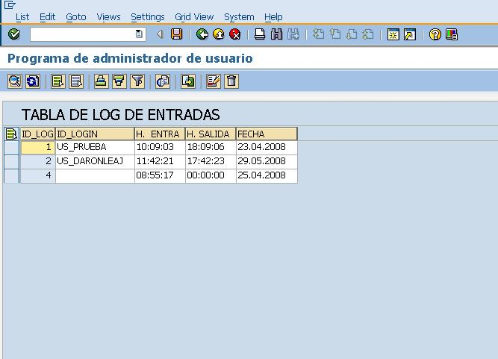

Pseudo Código Process Before Output:
SET_STATUS ‘STANDARD’

Pseudo Código Process Alter Input:
- CASE Boton
- ‘DATA_SAVE’ : UPDATE ZDB_LOG_ENTRADA
- ‘CREATE’: INSERT ZDB_LOG_ENTRADA
- ‘DELETE’: DELETE ZDB_LOG_ENTRADA
- FINCASO

Detalles de Pantallas – Nº Pantalla 9.5 – ALV _Código_Objetos
Mapeo de Campos de Pantalla:

Campo #* | Nombre de Campo SAP | Descripción | Tipo | Dominio | Long. Campo pantalla | input/ output | Obligatorio/ Opcional | Valores defecto | Acción  G, S o B | Match codes | Otros requer. formato
1 | DATA_SAVE | Salvar código de objetos | Btn
2 | SALIR | Salir de la pantalla | Btn
3 | CREATE | Crear nuevo código de objeto | Btn
4 | DELETE | Borrar código de objeto | Btn

Layout de Pantalla:
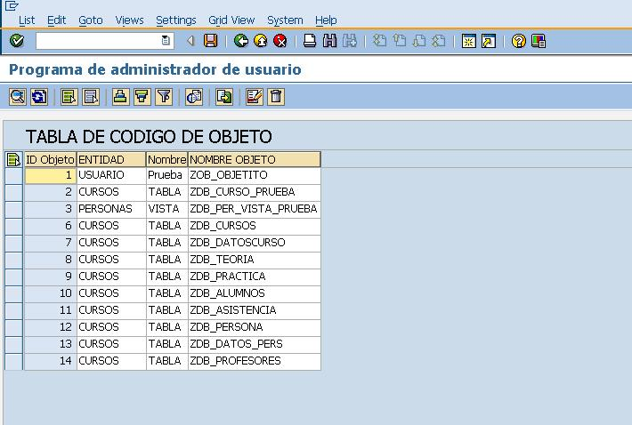

Pseudo Código Process Before Output:
SET_STATUS ‘STANDARD’

Pseudo Código Process Alter Input:
- CASE Boton
- ‘DATA_SAVE’ : UPDATE ZDB_COD_OBJETOS
- ‘CREATE’: INSERT ZDB_COD_OBJETOS
- ‘DELETE’: DELETE ZDB_COD_OBJETOS
- FINCASO

Detalles de Pantallas – Nº Pantalla 9.6 – ALV _Datos_Personales
Mapeo de Campos de Pantalla:

Campo #* | Nombre de Campo SAP | Descripción | Tipo | Dominio | Long. Campo pantalla | input/ output | Obligatorio/ Opcional | Valores defecto | Acción  G, S o B | Match codes | Otros requer. formato
1 | DATA_SAVE | Salvar datos personales | Btn
2 | SALIR | Salir de la pantalla | Btn
3 | CREATE | Crear nuevos datos personales | Btn
4 | DELETE | Borrar datos personales | Btn

Layout de Pantalla:

Pseudo Código Process Before Output:
SET_STATUS ‘STANDARD’

Pseudo Código Process Alter Input:
- CASE Boton
- ‘DATA_SAVE’ : UPDATE ZDB_DATOS_USER
- ‘CREATE’: INSERT ZDB_DATOS_USER
- ‘DELETE’: DELETE ZDB_DATOS_USER
- FINCASO

Detalles de Pantallas – Nº Pantalla 9.6.1 – Insertar datos personales
Mapeo de Campos de Pantalla:

Campo #* | Nombre de Campo SAP | Descripción | Tipo | Dominio | Long. Campo pantalla | input/ output | Obligatorio/ Opcional | Valores defecto | Acción  G, S o B | Match codes | Otros requer. formato
1 | LV_LOGIN | Login | Edit | ZDEL_MENSAJE | 22 | i/o | Op | - | - | - | -
2 | ENVIAR | Insertar Login | Btn |  |  | i

Layout de Pantalla:
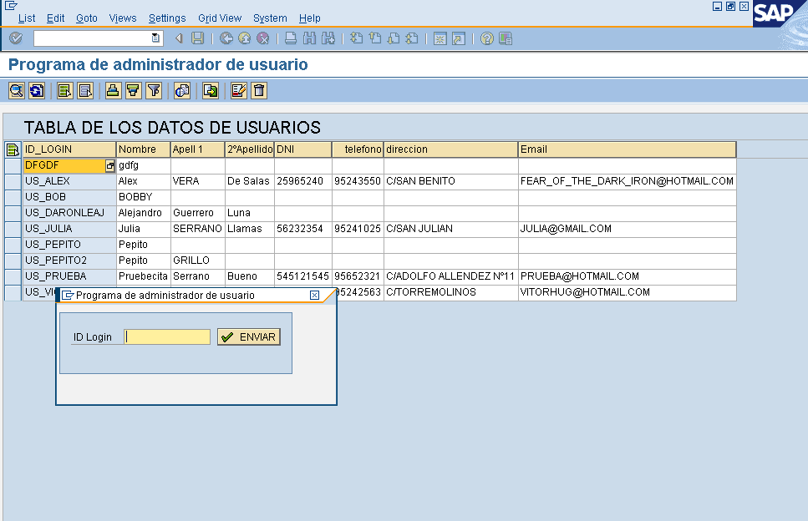

Pseudo Código Process Before Output:
MODULE STATUS_0103.

Pseudo Código Process Alter Input:
CASE ‘BotPulsado’
‘ENVIAR’: INSERT NuevoALV
‘X’: LEAVE TO SCREEN
FINCASO.

Detalles de Pantallas – Nº Pantalla 9.7 – ALV _Usuarios
Mapeo de Campos de Pantalla:

Campo #* | Nombre de Campo SAP | Descripción | Tipo | Dominio | Long. Campo pantalla | input/ output | Obligatorio/ Opcional | Valores defecto | Acción  G, S o B | Match codes | Otros requer. formato
1 | DATA_SAVE | Salvar usuario | Btn
2 | SALIR | Salir de la pantalla | Btn
3 | CREATE | Crear nuevo usuario | Btn
4 | DELETE | Borrar usuario | Btn

Layout de Pantalla:
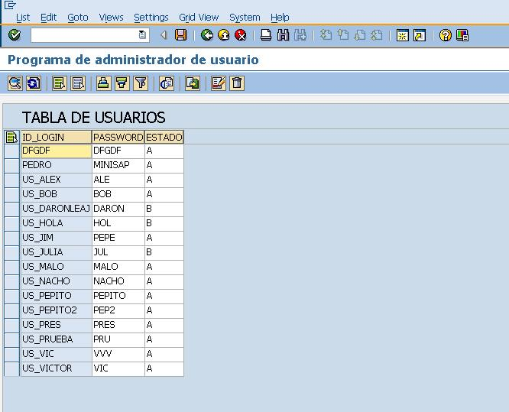

Pseudo Código Process Before Output:
SET_STATUS ‘STANDARD’

Pseudo Código Process Alter Input:
- CASE Boton
- ‘DATA_SAVE’ : UPDATE ZDB_USUARIO
- ‘CREATE’: INSERT ZDB_USUARIO
- ‘DELETE’: DELETE ZDB_USUARIO
- FINCASO

Detalles de Pantallas – Nº Pantalla 9.7.1 – Insertar niveles
Mapeo de Campos de Pantalla:

Campo #* | Nombre de Campo SAP | Descripción | Tipo | Dominio | Long. Campo pantalla | input/ output | Obligatorio/ Opcional | Valores defecto | Acción  G, S o B | Match codes | Otros requer. formato
1 | LV_LOGIN | Login | Edit | ZDEL_MENSAJE | 22 | i/o | Op | - | - | - | -
2 | ENVIAR | Buscar objeto | Btn |  |  | i

Layout de Pantalla:
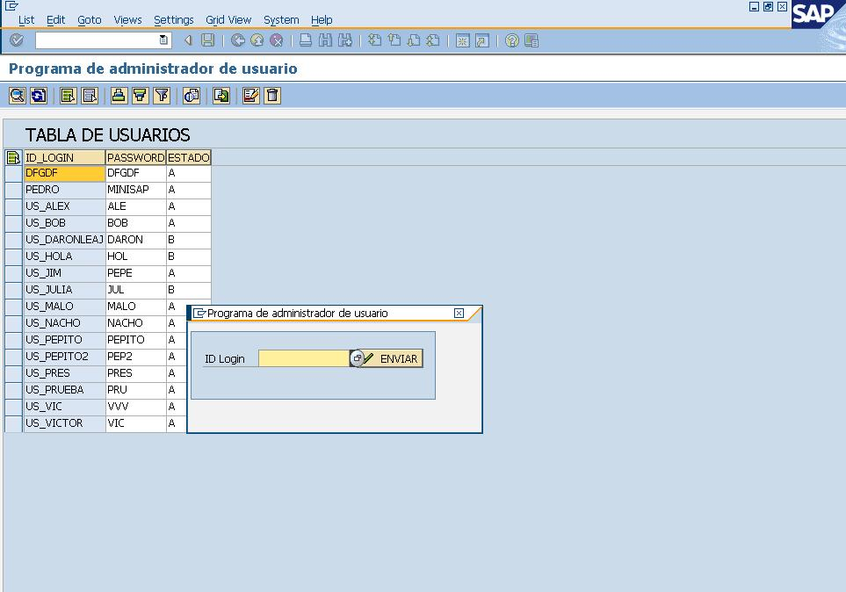

Pseudo Código Process Before Output:
MODULE STATUS_0104

Pseudo Código Process Alter Input:
CASE ‘BotPulsado’
‘ENVIAR’: INSERT NuevoALV
‘X’: LEAVE TO SCREEN
FINCASO.

Detalles de Pantallas – Nº Pantalla 9.8 – ALV_Permisos _Usuarios
Mapeo de Campos de Pantalla:

Campo #* | Nombre de Campo SAP | Descripción | Tipo | Dominio | Long. Campo pantalla | input/ output | Obligatorio/ Opcional | Valores defecto | Acción  G, S o B | Match codes | Otros requer. formato
1 | DATA_SAVE | Salvar permisos de usuario | Btn
2 | SALIR | Salir de la pantalla | Btn
3 | CREATE | Crear nuevos permisos | Btn
4 | DELETE | Borrar permisos de usuario | Btn

Layout de Pantalla:
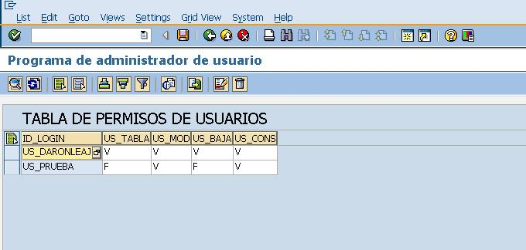

Pseudo Código Process Before Output:
SET_STATUS ‘STANDARD’

Pseudo Código Process Alter Input:
- CASE Boton
- ‘DATA_SAVE’ : UPDATE ZDB_PERMISOS_USUARIO
- ‘CREATE’: INSERT ZDB_PERMISOS_USUARIO
- ‘DELETO’: DELETE ZDB_PERMISOS_USUARIO
- FINCASO

Detalles de Pantallas – Nº Pantalla 9.8.1 – Insertar permisos de usuario

Mapeo de Campos de Pantalla:

Campo #* | Nombre de Campo SAP | Descripción | Tipo | Dominio | Long. Campo pantalla | input/ output | Obligatorio/ Opcional | Valores defecto | Acción  G, S o B | Match codes | Otros requer. formato
1 | LV_LOGIN | Login | Edit | ZDEL_MENSAJE | 22 | i/o | Op | - | - | - | -
2 | ENVIAR | Buscar objeto | Btn |  |  | i

Layout de Pantalla:
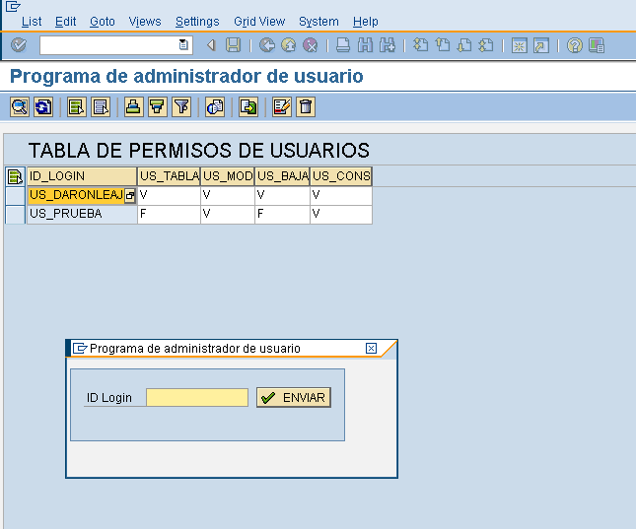

Pseudo Código Process Before Output:
MODULE STATUS_0106

Pseudo Código Process Alter Input:
CASE ‘BotPulsado’
‘ENVIAR’: INSERT NuevoALV
‘X’: LEAVE TO SCREEN
FINCASO.

Detalles de Pantallas – Nº Pantalla 9.9 – ALV _Niveles

Mapeo de Campos de Pantalla:

Campo #* | Nombre de Campo SAP | Descripción | Tipo | Dominio | Long. Campo pantalla | input/ output | Obligatorio/ Opcional | Valores defecto | Acción  G, S o B | Match codes | Otros requer. formato
1 | DATA_SAVE | Salvar registro | Btn
2 | SALIR | Salir de la pantalla | Btn
3 | CREATE | Crear nuevo registro | Btn
4 | DELETE | Borrar registro | Btn

Layout de Pantalla:
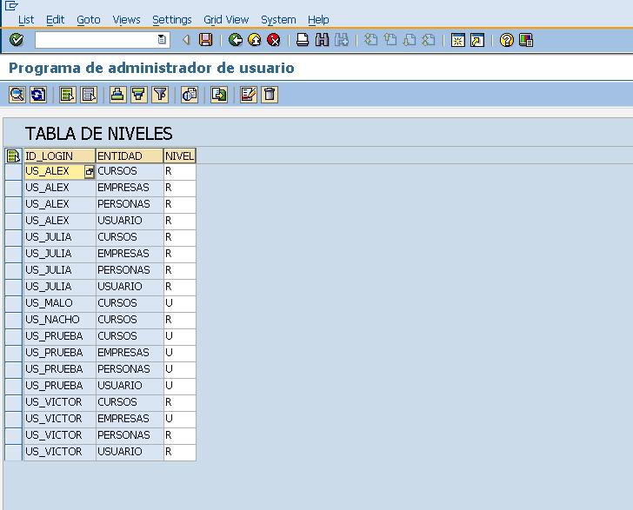

Pseudo Código Process Before Output:
SET_STATUS ‘STANDARD’

Pseudo Código Process Alter Input:
- CASE Boton
- ‘DATA_SAVE’ : UPDATE ZDB_NIVELES
- ‘CREATE’: INSERT ZDB_NIVELES
- ‘DELETO’: DELETE ZDB_NIVELES
- FINCASO

Detalles de Pantallas – Nº Pantalla 9.9.1 – Insertar niveles
Mapeo de Campos de Pantalla:

Campo #* | Nombre de Campo SAP | Descripción | Tipo | Dominio | Long. Campo pantalla | input/ output | Obligatorio/ Opcional | Valores defecto | Acción  G, S o B | Match codes | Otros requer. formato
1 | LV_LOGIN | Login | Edit | ZDEL_MENSAJE | 22 | i/o | Op | - | - | - | -
2 | LV_OBJETO | Objeto para dar permiso | Edit | ZDEL_ID_OBJETO | 10 | i
3 | ENVIAR | Buscar objeto | Btn |  |  | i

Layout de Pantalla:
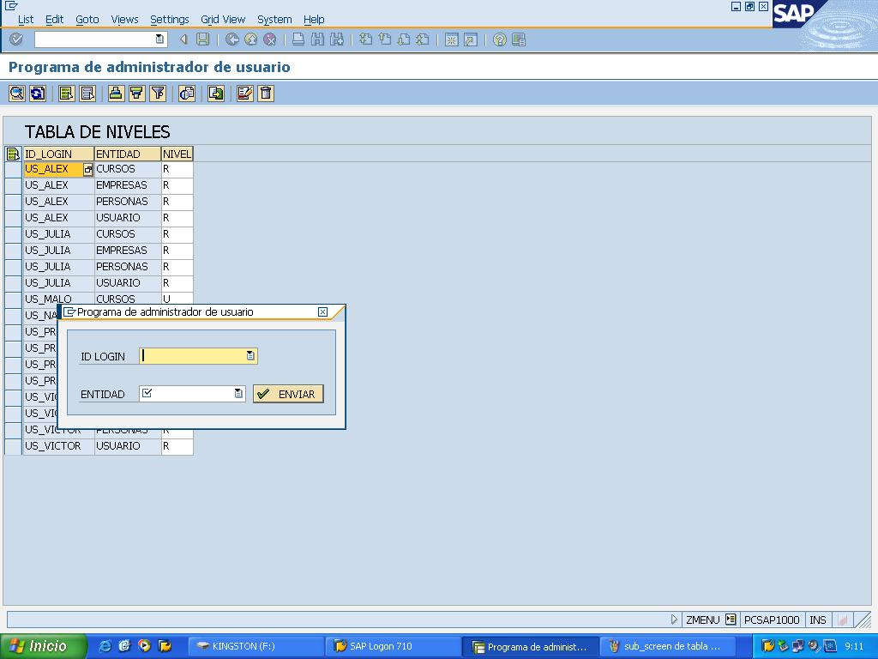

Pseudo Código Process Before Output:
MODULE STATUS_0104

Pseudo Código Process Alter Input:
CASE ‘BotPulsado’
‘ENVIAR’: INSERT NuevoALV
‘X’: LEAVE TO SCREEN
FINCASO.

Detalles de Pantallas – Nº Pantalla 9.10 – ALV_Permisos_Objeto
Mapeo de Campos de Pantalla:

Campo #* | Nombre de Campo SAP | Descripción | Tipo | Dominio | Long. Campo pantalla | input/ output | Obligatorio/ Opcional | Valores defecto | Acción  G, S o B | Match codes | Otros requer. formato
1 | DATA_SAVE | Salvar permisos de objetos | Btn
2 | SALIR | Salir de la pantalla | Btn
3 | CREATE | Crear nuevos permisos de objetos | Btn
4 | DELETE | Borrar permisos de objetos | Btn

Layout de Pantalla:
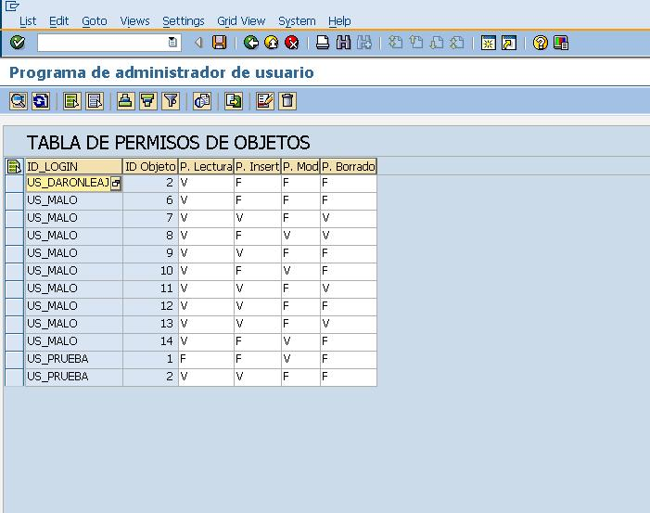

Pseudo Código Process Before Output:
SET_STATUS ‘STANDARD’

Pseudo Código Process Alter Input:
CASE Boton
‘DATA_SAVE’ : UPDATE ZDB_NIVELES
‘CREATE’: INSERT ZDB_NIVELES
‘DELETE’: DELETE ZDB_NIVELES
FINCASO

Detalles de Pantallas – Nº Pantalla 9.10.1 – Insertar permisos de objeto

Mapeo de Campos de Pantalla:

Campo #* | Nombre de Campo SAP | Descripción | Tipo | Dominio | Long. Campo pantalla | input/ output | Obligatorio/ Opcional | Valores defecto | Acción  G, S o B | Match codes | Otros requer. formato
1 | LV_LOGIN | Login | Edit | ZDEL_MENSAJE | 22 | i/o | Op | - | - | - | -
2 | LV_OBJETO | Objeto para dar permiso | Edit | ZDEL_ID_OBJETO | 10 | i
3 | ENVIAR | Buscar objeto | Btn |  |  | i

Layout de Pantalla:
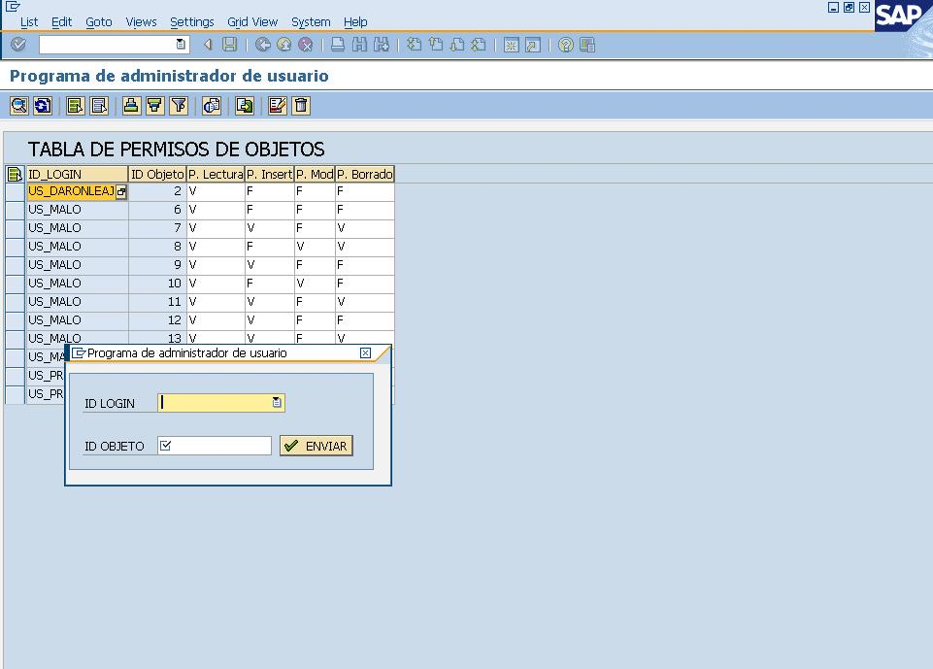

Pseudo Código Process Before Output:
MODULE STATUS_0106

Pseudo Código Process Alter Input:
CASE ‘BotPulsado’
‘ENVIAR’: INSERT NuevoALV
‘X’: LEAVE TO SCREEN
FINCASO.

Definición de funciones

Grupo de funciones
ZUSER_FPERMISO

Parámetros de entrada y salida
(ID_LOGIN) TYPE ZDEL_ID_LOGIN
(ENTIDAD) TYPE ZDEL_ENTIDAD
(NOMBRE) TYPE ZDEL_NOMBRE
(NOMBRE_OBJETO) TYPE ZDEL_NOMBRE_OBJETO
(OPERACION) TYPE ZDEL_OPERACION

(EX_ACEPTADO) TYPE ZDEL_ACEPTADO

Tablas
zdb_usuarios
zdb_per_user
zdb_niveles
zdb_permisos_obj
zdb_cod_ob

Excepciones

Lógica de proceso – obtención de datos
Recibe como entrada el Login del usuario, la entidad, tipo y nombre del Objeto que se quiere tratar, y la acción que se quiere realizar sobre el objeto, y la función devuelve “SI” o “NO” dependiendo de los permisos de ese Usuario para ese Objeto.

Definición y modificación de Tabla/Estructura/Vista

Nombre: | ZDB_Permisos_Usuario
Tipo: | Tabla de Base de Datos
Descripción: | Tabla de permisos de Usuarios
Tipo de Desarrollo: | Nuevo objeto, Modificación a un desarrollo previo, Modificación de un objeto SAP, Otro

Layout de Tabla/Estructura

Nombre campo | Descripción | Data Element | Tipo | Long. | Key Field  (Y/N) | Foreign Key  (Nombre tabla) | Comentarios
ID_LOGIN | Login del usuario | ZDEL_ID_LOGIN | C | 16 | Y | ZDB_USUARIO
US_TABLA | Permiso de acceso a tabla | ZDEL_US_TABLA | C | 1
US_MODIFICACION | Permiso de modificacion | ZDEL_US_MODIFICACION | C | 1
US_BAJA | Permiso de baja | ZDEL_US_BAJA | C | 1
US_CONSULTA | Permiso de consulta | ZDEL_US_CONSULTA | C | 1

Nombre: | ZDB_Niveles
Tipo: | Tabla de Base de Datos
Descripción: | Tabla de Niveles
Tipo de Desarrollo: | Nuevo objeto, Modificación a un desarrollo previo, Modificación de un objeto SAP, Otro

Layout de Tabla/Estructura

Nombre campo | Descripción | Data Element | Tipo | Long. | Key Field  (Y/N) | Foreign Key  (Nombre tabla) | Comentarios
ID_LOGIN | Login del usuario | ZDEL_ID_LOGIN | C | 16 | Y | ZDB_USUARIO
ENTIDDAD | Nombre de entidad | ZDEL_ENTIDAD | c | 12 | Y
NIVEL | Nivel Root o Usuario | ZDEL_US_NIVEL | c | 1 |  |  | Sus valores son R o U

Nombre: | ZDB_Log_Entrada
Tipo: | Tabla de Base de Datos
Descripción: | Tabla de log de entrada
Tipo de Desarrollo: | Nuevo objeto, Modificación a un desarrollo previo, Modificación de un objeto SAP, Otro

Layout de Tabla/Estructura

Nombre campo | Descripción | Data Element | Tipo | Long. | Key Field  (Y/N) | Foreign Key  (Nombre tabla) | Comentarios
ID_LOGIN | Login del usuario | ZDEL_ID_LOGIN | C | 16 |  | ZDB_USUARIO
ID_LOG_ENTRADA | Contador | ZDEL_ID_LOGENTRADA | INT4 | 10 | Y |  | Es un contador
HORA_ENTRADA | Hora de entrada | Z_DEL_HORA | TIMS | 6
HORA_SALIDA | Hora de entrada | Z_DEL_HORA_SAL | TIMS | 6
FECHA | Fecha | ZDEL_USER_FECHA | DATS | 8

Nombre: | ZDB_Permisos_obj
Tipo: | Tabla de Base de Datos
Descripción: | Tabla de permisos de objetos
Tipo de Desarrollo: | Nuevo objeto, Modificación a un desarrollo previo, Modificación de un objeto SAP, Otro

Layout de Tabla/Estructura

Nombre campo | Descripción | Data Element | Tipo | Long. | Key Field  (Y/N) | Foreign Key  (Nombre tabla) | Comentarios
ID_LOGIN | Login del usuario | ZDEL_ID_LOGIN | C | 16 | Y | ZDB_USUARIO
ID_OBJETO | Identificador del objeto | ZDEL_ID_OBJETO | INT4 | 10 | Y | ZDB_COD_OB
LECTURA | Permiso de Lectura | ZDEL_PERMISO_L | C | 1 |  |  | Valor F o V
INSERCION | Permiso de Inserción | ZDEL_PERMISO_I | C | 1 |  |  | Valor F o V
MODIFICACION | Permiso de Modificación | ZDEL_PERMISO_M | C | 1 |  |  | Valor F o V
BORRADO | Permiso de Borrado | ZDEL_PERMISO_B | C | 1 |  |  | Valor F o V

Nombre: | ZDB_COD_OB
Tipo: | Tabla de Base de Datos
Descripción: | Tabla de codigo de objeto
Tipo de Desarrollo: | Nuevo objeto, Modificación a un desarrollo previo, Modificación de un objeto SAP, Otro

Layout de Tabla/Estructura

Nombre campo | Descripción | Data Element | Tipo | Long. | Key Field  (Y/N) | Foreign Key  (Nombre tabla) | Comentarios
ID_OBJETO | Identificador de Objeto | ZDEL_ID_OBJETO | INT4 | 10 | Y
ENTIDAD | Nombre de entidad | ZDEL_ENTIDAD | C | 12
NOMBRE | Tipo de Objeto | ZDEL_NOMBRE | C | 30 |  |  | Tipo de objeto (Tabla, Vista ,Función..)
NOMBRE_OBJETO | Nombre de Objeto | ZDEL_NOMBRE_OBJETO | C | 62

Nombre: | ZDB_USUARIOS
Tipo: | Tabla de Base de Datos
Descripción: | Tabla de usuarios
Tipo de Desarrollo: | Nuevo objeto, Modificación a un desarrollo previo, Modificación de un objeto SAP, Otro

Layout de Tabla/Estructura

Nombre campo | Descripción | Data Element | Tipo (CHAR, NUMC) | Long. | Key Field  (Y/N) | Foreign Key  (Nombre tabla) | Comentarios
ID_LOGIN | Login del usuario | ZDEL_ID_LOGIN | C | 16 | Y
PASSWORD | Password | ZDEL_PASSWORD | C | 10 | N
ESTADO | Estado en el que se encuentra en ese momento el usuario (A/B) | ZDEL_ESTADO | C | 1 | N

Nombre: | ZDB_FORO
Tipo: | Tabla de Base de Datos
Descripción: | Tabla del foro
Tipo de Desarrollo: | Nuevo objeto, Modificación a un desarrollo previo, Modificación de un objeto SAP, Otro

Layout de Tabla/Estructura

Nombre campo | Descripción | Data Element | Tipo (CHAR, NUMC) | Long. | Key Field  (Y/N) | Foreign Key  (Nombre tabla) | Comentarios
ID_FORO | Número de mensaje | ZDEL_ID_FORO | INT4 | 10 | Y
ID_LOGIN | Login del usuario | ZDEL_ID_LOGIN | C | 16 | N | ZDB_USUARIOS
TEXTO | Mensaje publicado en el foro | ZDEL_TEXTO_FORO | C | 255 | N
HORA_MENSAJE | Hora en que se escribió en el foro | ZDEL_HORA_MSG | TIMS | 6 | N
FECHA | Fecha en que se escribió el mensaje | ZDEL_USER_FECHA | DATS | 8 | N

Nombre: | ZDB_AGENDA
Tipo: | Tabla de Base de Datos
Descripción: | Tabla de agenda personal
Tipo de Desarrollo: | Nuevo objeto, Modificación a un desarrollo previo, Modificación de un objeto SAP, Otro

Layout de Tabla/Estructura

Nombre campo | Descripción | Data Element | Tipo (CHAR, NUMC) | Long. | Key Field  (Y/N) | Foreign Key  (Nombre tabla) | Comentarios
ID_AGENDA | Número de tarea en la agenda | ZDEL_AGENDA | INT4 | 10 | Y
ID_LOGIN | Login del usuario | ZDEL_ID_LOGIN | C | 16 | N | ZDB_USUARIOS
TAREA | Tarea que compone la agenda | ZDEL_TAREA | C | 80 | N
HORA | Hora en que se tiene que ejecutar la tarea | ZDEL_HORA_AGENDA | TIMS | 6 | N
FECHA | Fecha en que se tiene que ejecutar la tarea | ZDEL_USER_FECHA | DATS | 8 | N

Nombre: | ZDB_MSG_PRIVADO
Tipo: | Tabla de Base de Datos
Descripción: | Tabla de mensajes privados
Tipo de Desarrollo: | Nuevo objeto, Modificación a un desarrollo previo, Modificación de un objeto SAP, Otro

Layout de Tabla/Estructura

Nombre campo | Descripción | Data Element | Tipo (CHAR, NUMC) | Long. | Key Field  (Y/N) | Foreign Key  (Nombre tabla) | Comentarios
ID_MENSAJE | Número de tarea en la agenda | ZDEL_AGENDA | INT4 | 10 | Y
ID_LOGIN_REMITEN | Login del remitente | ZDEL_ID_LOGIN | C | 16 | N | ZDB_USUARIOS
ID_LOGIN_RECEPT | Login del receptor | ZDEL_LOGIN | C | 16 | N | ZDB_USUARIOS
HORA | Hora en que se escribió el mensaje | Z_DEL_HORA | TIMS | 6 | N
FECHA | Fecha en que se escribió el mensaje | ZDEL_USER_FECHA | DATS | 8 | N
TEXTO | Mensaje escrito | ZDEL_TEXTO_FORO | C | 255 | N

Nombre: | ZDB_DATOS_USER
Tipo: | Tabla de Base de Datos
Descripción: | Tabla de datos personales del usuario
Tipo de Desarrollo: | Nuevo objeto, Modificación a un desarrollo previo, Modificación de un objeto SAP, Otro

Layout de Tabla/Estructura

Nombre campo | Descripción | Data Element | Tipo (CHAR, NUMC) | Long. | Key Field  (Y/N) | Foreign Key  (Nombre tabla) | Comentarios
ID_LOGIN | Login del usuario | ZDEL_ID_LOGIN | C | 16 | Y | ZDB_USUARIOS
NOMBRE | Nombre del usuario | ZDEL_NOMBRE | C | 30 | N
APELLIDO1 | Primer apellido del usuario | ZDEL_APELLIDO1 | C | 30 | N
APELLIDO2 | Segundo apellido del usuario | Z_DEL_JONI_APELLIDO2 | C | 30 | N
DNI | Dni del usuario | ZDEL_DNI | C | 9 | N
TELEFONO | Teléfono del usuario | ZDEL_TELEFONO | NUMC | 8 | N
DIRECCION | Dirección del usuario | ZDEL_DIRECCION | C | 30 | N
EMAIL | Email del usuario | ZDEL_EMAIL | C | 40 | N

Definición y Modificación de Ayuda en la Búsqueda

Si se ha desarrollado a medida un objeto de diccionario que corresponde a una ayuda en la búsqueda, se completará la siguiente tabla:

Nombre: | Z_H_OBJETO
Descripción: | Search help para Insertar permiso de objeto nuevo
Tecla de acceso rápido: | F4
Texto abreviado: | Identificación de objeto
Método de selección (Tabla/vista primaria) | ZDB_COD_OBJ (Tabla)
Tipo de diálogo | Display Values Inmediately
Tipo de Desarrollo: | Nuevo objeto

Información detallada de Ayuda en búsqueda

Nombre / parámetro de campo | Descripción | Import/ Export (I/E) | KeyField (Y/N) | Data Element | Tipo (CHAR, NUMC) | Long. | Valor por defecto
ID_OBJETO | Codigo de objeto | I/E | Y | ZDELID_OBJETO | c | 10
ENTIDAD | Empresas, Cursos o Personal | E | N | ZDEL_ENTIDAD | c | 12
NOMBRE | Tablas, Formularios, etc | E | N | ZDEL_NOMBRE | c | 30
NOMBRE OBJETO | Nombre de la tabla, form, etc | E | N | ZDEL_NOMBRE_OBJETO | c | 62

